ABARNOU Eloïse INFO3
CAUCHY Marine

COMPTE RENDU TP ALLOCATEUR MÉMOIRE

INTRODUCTION

Le but de ce TP est d’implémenter un allocateur mémoire tout en programmant des tests pour vérifier son fonctionnement.
Cette allocateur mémoire doit gérer la mémoire en allouant des zones mémoires de la taille demandée, ces zones peuvent également être libérées par la suite ou encore fusionnées.

Pour mieux comprendre le fonctionnement d’un allocateur mémoire nous avons réalisé un schéma avec les différentes zones de celui-ci.
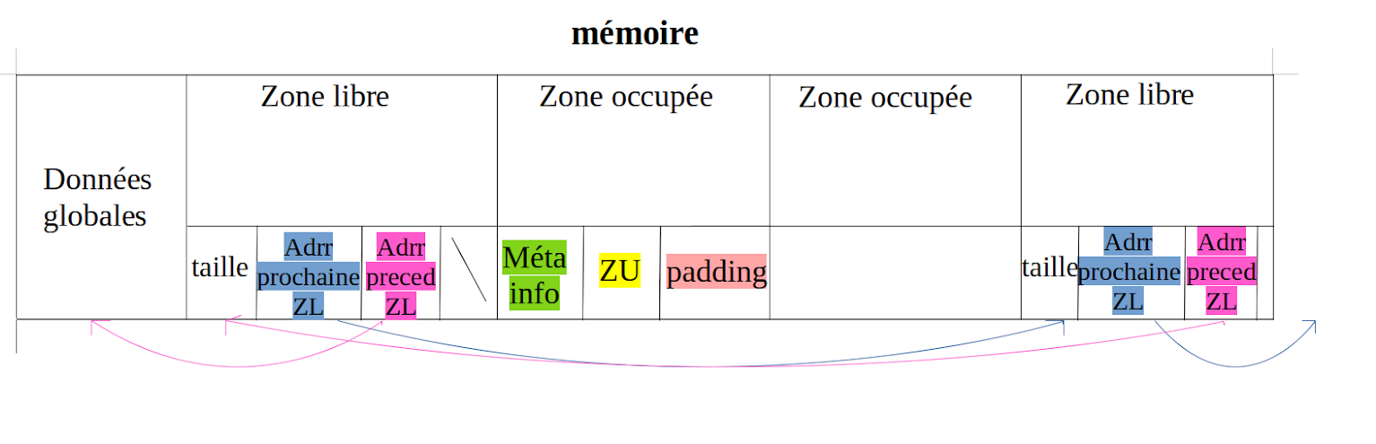
\ : on peut mettre ce que l’on veut dans cette zone
Méta info: il faut essayer de mettre le moins de chose possible ici, cette zone contient entre autre la taille des zones occupées
ZU: c’est la Zone Utilisateur, pour la déterminer on fait un malloc(taille)
padding: sert à compléter la zone
→ ex: si méta info + ZU + 1oc alors padding = 7oc si Zone Occupée= 8oc

Nous allons expliquer par la suite, plus en détails le fonctionnement de nos fonctions.

MISE EN OEUVRE

on définit que la taille est égale à la totalité de la zone libre
Ex: lorsque l'on veut allouer 10, on alloue en faite 10-struct fb*

déclarations des structures:

struct allocator_header: Cette structure est placée au début de la zone mémoire de l’allocateur, elle contient toutes les variables globales nécessaire au fonctionnement de l’allocateur, c’est à dire la taille de la mémoire (memory_size), un pointeur sur la fonction de recherche d’une zone à allouer (*fit) et un pointeur sur la première zone libre (liste_chainee).

struct fb: Cette structure correspond aux métadonnées d’une zone libre. Elle est constituée de sa taille (size), d’un pointeur sur la prochaine zone libre (*next), ainsi que d’un pointeur sur la zone libre précédente (*previous)

mem_init: Cette fonction initialise la mémoire en créant la première zone libre qui correspond à l’ensemble de la mémoire. On initialise alors la liste chaînée des zones libres avec cette zone libre.
Nous avons commencé par définir l'adresse de la mémoire que nous avons appelé mem.
Ensuite nous avons créé un header qui utilise la structure allocator_header en lui donnant son adresse puis nous l’avons initialisé en définissant sa taille (taille), sa fonction (mem_fit_first) et son adresse qui correspond à l’adresse de la première zone libre (ie adresse de départ + taille d’une structure d'allocation mémoire qui est égale à 24).
Puis nous avons créé la première zone libre (ffb) en lui donnant son adresse ( mémoire header + taille de l’allocateur header). Nous l’avons initialisé en définissant sa taille (taille-taille de l’allocateur header), la zone libre suivante qui n’existe pas au moment de l'initialisation et sa zone libre précédente que nous avons fixé au header.

mem_show: Cette fonction permet d’avancer de bloc en bloc grâce à la taille de la zone courante.
Nous avons commencé par créer un pointeur (*currentAdress) qui pointe sur la zone que l’on étudie à laquelle nous avons ajouté 24 ( la taille du header)
Ensuite nous avons créé un pointeur (*currentFBAdress) qui parcourt la liste chaînée de zones libres. Nous l’avons alors initialisé comme le pointeur du header qui pointe sur la première zone libre.
Puis nous avons utilisé une boucle “tant que” qui nous permet de se déplacer de zone en zone tant que l’adresse de notre bloc libre est différente de null. Nous ajoutons ensuite une condition qui permet de vérifier si notre bloc courant est libre ou bien occupé. Nous affectons ensuite toutes les informations liées à notre bloc.

mem_alloc: Cette fonction prend en entrée une taille, cette taille correspond à la taille de mémoire à allouer. La fonction retourne alors un pointeur vers la zone allouée si cela est possible, null sinon.
Pour cela, on utilise la fonction mem_fit_first pour trouver la première zone libre de taille supérieure ou égale à la taille en entrée de la fonction + la taille d’une structure de zone libre. On note alors l’adresse retourné par mem_fit_first : fit_first, c’est un pointeur de zone libre.
On doit ensuite prendre en compte plusieurs possibilitées (nous allons illustrer tous les cas avec la commande “a 100” qui alloue un espace mémoire de taille 100) :
- si fit_first est null, on retourne null;
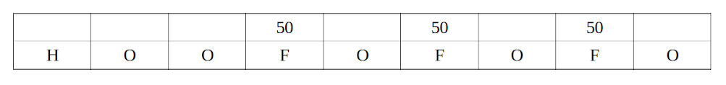
- si la taille de la zone libre (fit_first->size + 1) est égale à la taille donnée en entrée et que cette zone libre est la dernière des zones libres de la liste chaînée, on alloue alors cette zone et on change le pointeur previous de la précédente zone libre devient null.
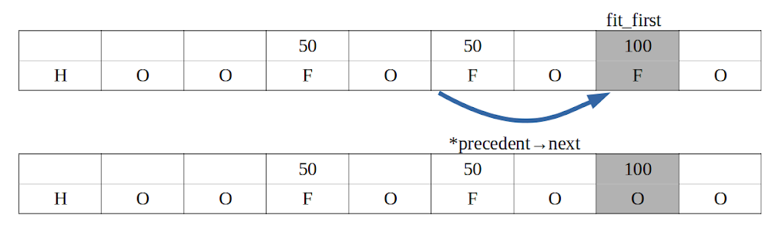

- si la taille de la zone libre (fit_first->size + 1) est égale à la taille donnée en entrée, il faut alors allouer cette zone libre puis changer le pointeur next de la précédente zone libre et le pointeur previous de la prochaine zone libre.
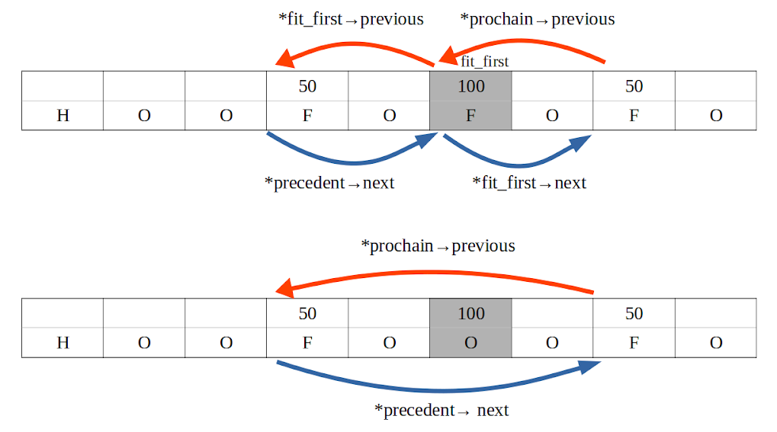

- si la taille de la zone libre (fit_first->size + 1) n’est pas supérieur à la taille donnée en entrée + la taille d’une structure de zone libre, cela veut dire que l’on ne peut pas “couper” la zone libre en une zone allouée + une nouvelle zone libre donc on prend la décision d’allouer la zone en entier même si elle est plus grande que la taille demandée. Pour cela, on effectue les mêmes manipulations : changer les pointeurs next de la précédente zone libre et previous de la prochaine zone libre en prenant en compte le cas où cette zone libre était la dernière de la liste chaînée.
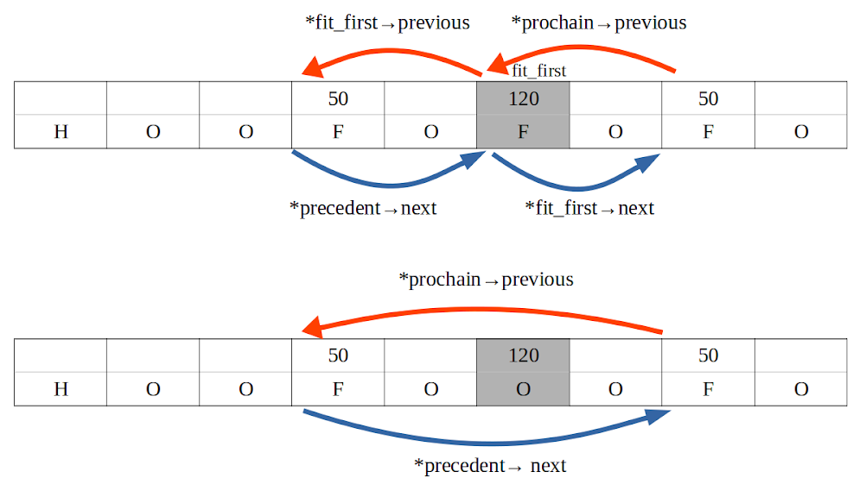

- si la taille de la zone libre (fit_first->size + 1) est supérieure à la taille donnée en entrée + la taille d’une structure de zone libre et que cette zone libre est la dernière des zones libres de la liste chaînée, lors que l’on alloue la zone libre , son pointeur next est donc null : c’est la dernière zone libre de la liste chaînée.
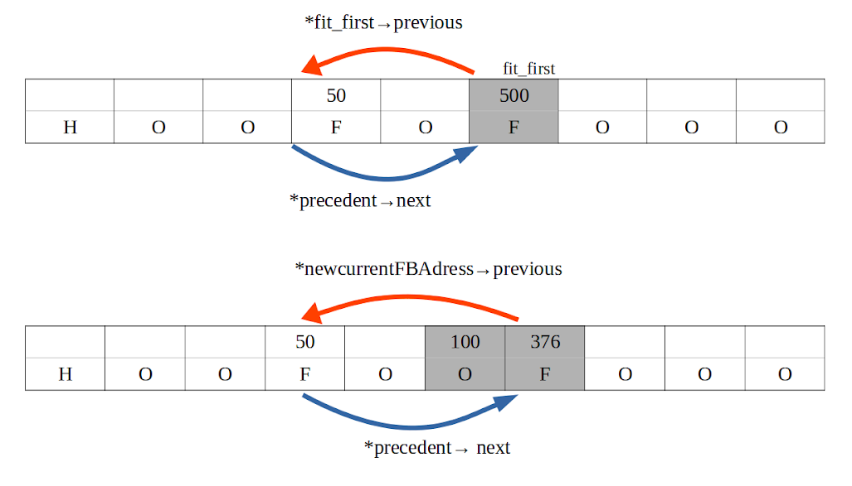

- si la taille de la zone libre (fit_first->size + 1) est supérieure à la taille donnée en entrée + la taille d’une structure de zone libre, il faut allouer cette zone de la taille demandée en entrée + la taille d’une structure de zone libre. Ensuite, il faut changer le pointeur next de la précédente zone libre et le pointeur previous de la prochaine zone libre pour la nouvelle adresse, c’est-à-dire la précédente + la taille demandée + la taille d’une structure de zone libre.
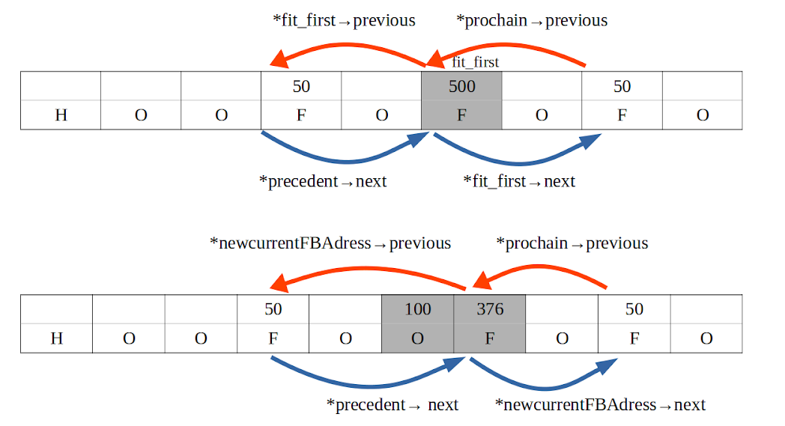

mem_free: Cette fonction permet de libérer une zone occupée notée zoneoccupee. La zone devient donc une zone libre, il faut alors la lier aux zones libres à côté d’elle si il y en a.
Pour cela, on vérifie dans un premier temps que l’adresse à libérer est bien dans la zone mémoire. Ensuite, on parcourt la liste chaînée de zone libre à l’aide de currentFBAdress afin d’atteindre la première zone libre qui suit zoneoccupee.
On note une nouvelle zone libre appelée precedent qui correspond à la dernière zone libre avant la zone occupée (struct fb* precedent = currentFBAdress->previous;).
On étudie alors les différents cas :
- si la zone occupée est entourée à droite et à gauche de zones libres:
On crée dans un premier temps une nouvelle zone libre (newcurrentFBAdress) avec pour adresse l’adresse de precedent. On lui donne alors sa taille (=taille de la zone libre précédente precedent + taille de la zone occupée zoneoccupee + taille de la zone libre suivante currentFBAdress), la zone libre prochaine devient alors la prochaine zone libre de currentFBAdress et la précédente adresse devient la précédente adresse de precedent.

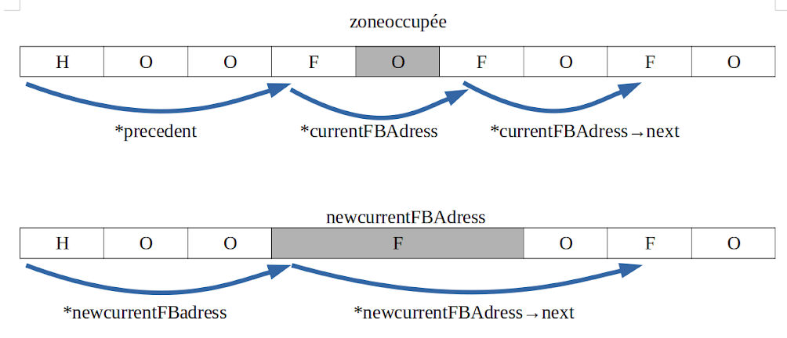

- si la zone occupée est entourée à droite par une zone libre mais pas à gauche:
De même, on crée dans un premier temps une nouvelle zone libre (newcurrentFBAdress) avec pour adresse l’adresse de zoneoccupee. On lui donne alors sa taille (=taille de la zone occupée zoneoccupee + taille de la zone libre suivante currentFBAdress), la zone libre prochaine devient alors la prochaine zone libre de currentFBAdress et la précédente adresse devient la précédente adresse de currentFBAdress.

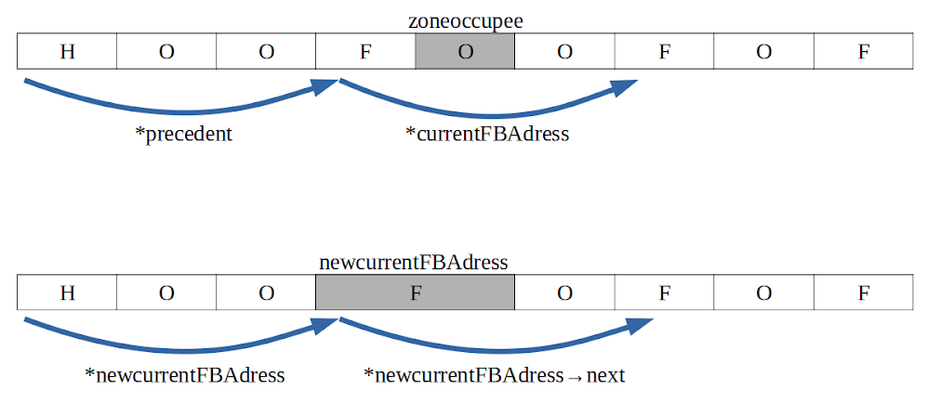

- si la zone occupée est entourée à gauche par une zone libre mais pas à droite:
De même, on crée dans un premier temps une nouvelle zone libre (newcurrentFBAdress) avec pour adresse l’adresse de precedent. On lui donne alors sa taille (=taille de la zone occupée zoneoccupee + taille de la zone libre précédente precedent), la zone libre prochaine devient alors la prochaine zone libre de precedent et la précédente adresse devient la précédente adresse de precedent.
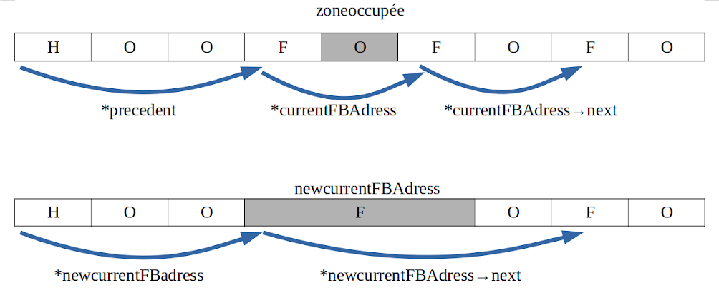

- si la zone occupée n’est pas entourée par des zones libres:
On crée une nouvelle zone libre (newcurrentFBAdress) à l’adresse de zoneoccupee. On change dans un premier temps la prochaine zone libre de precedent, en effet ce n’est plus currentFBAdress mais newcurrentFBAdress. Ensuite, on lui donne sa taille, qui est égale à la taille de zoneoccupee, la zone libre prochaine est currentFBAdress et la zone libre prédédente est precedent.

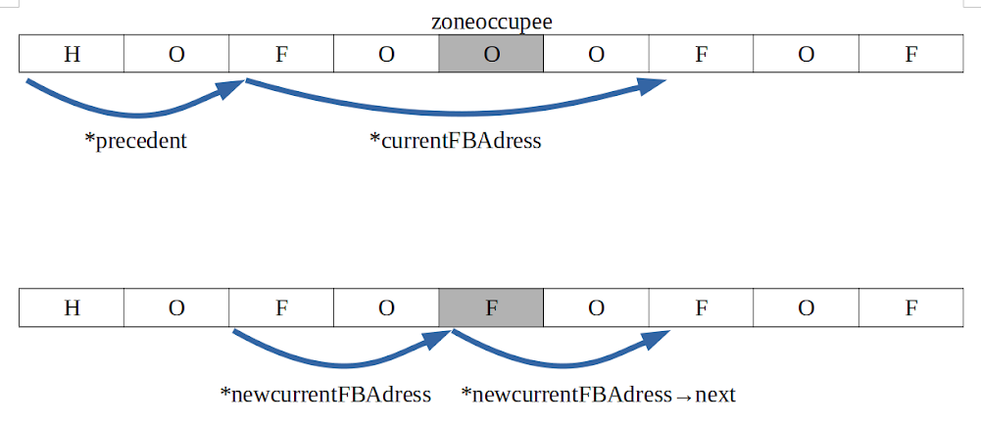

mem_fit_first: Cette fonction renvoie l’adresse du premier bloc libre de taille supérieur ou égale à une taille (size) présente dans la liste de blocs libre avec comme adresse list. Nous avons donc utilisé une boucle tant que l’adresse est non NULL, on vérifie que la taille (size) est inférieur ou égale à la taille de du bloc à l’adresse list, dans ce cas la on retourne list. Sinon list prend la valeur de l’adresse du bloc libre suivant (list->next). On oublie pas de retourner NULL dans le cas où un bloc libre respectant ces conditions n'existe pas.

LIMITE DU CODE

Nous avons compris le fonctionnement de l’allocateur header mais cependant nous avons eu un problème dans notre code : en effet l’une de nos fonctions ne fonctionne pas comme nous le voudrions car lorsque nous essayons d’allouer une zone mémoire, celle si n’est pas notée allouer lors de la commande M.
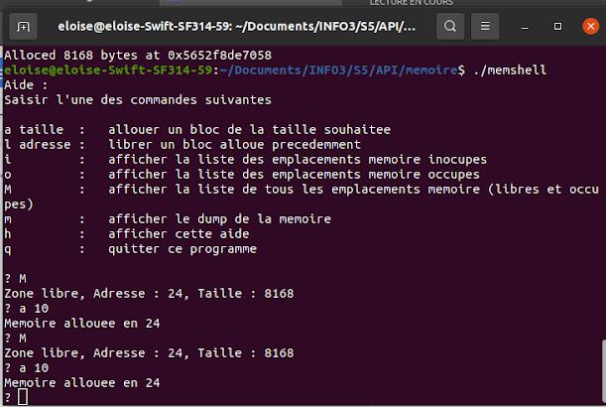

Nous avons parcouru de nombreuses fois notre code pour comprendre où peut se situer l’erreur : en effet cela nous a permis de se poser de nombreuses questions sur l’allocateur mémoire.
Tout d’abord, nous avons modifié à de nombreuses reprises la fonction mem_alloc principalement, en modifiant les pointeurs sur les adresses suivantes et précédentes. Lors de la modification de cette fonction nous nous sommes rendus compte qu’il manquait une condition importante à notre fonction qui est lorsque le suivant de fit_first (fit_first -> next) est nul. En effet dans ce cas la on ne peut pas accéder à la prochaine zone libre qui n’existe pas. Nous avons donc traité ce cas la en initialisant de nouvelles valeurs pour les blocs libres prochain et précédent.
Ensuite, nous avions quelques erreurs de castage, nous avions par exemple écrit :
precedent->next = fit_first->size + sizeof(struct fb). Nous voulions au maximum utiliser l’arithmétique des pointeurs comme il nous l'avait été conseillé durant le TP en castant avec char pour occuper un octet. Cependant après plusieurs tentatives nous n’avons pas réussi à utiliser cette méthode pour résoudre notre problème.

TESTS

CONCLUSION
Malgré la difficulté pour nous de coder et de faire fonctionner cet allocateur mémoire nous trouvons que ce TP nous a été bénéfique en tout point. Ce TP nous a permis de comprendre en détail le fonctionnement d’un allocateur mémoire. Il nous a également permis de nous questionner sur l’utilisation des pointeurs à travers le parcours de la mémoire. En effet un long travail de compréhension avec des schémas notamment à été réalisé tout au long de ce dernier. De plus, ce TP à renforcer notre capacité à travailler en équipe. En effet, ce premier TP réalisé sur plusieurs séances et avec l’utilisation de git nous a permis de nous familiariser à ce mode de fonctionnement et à cet environnement qui nous accompagnera dans le futur.

